附件1
第十三届中国泉州-东南亚中医药学术研讨会参会回执
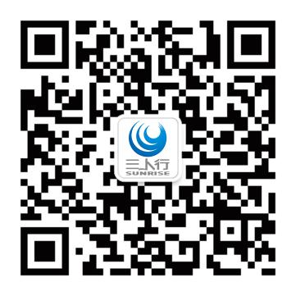
1、微会议电子注册：
(1)扫描下方“会议注册二维码”并关注；

(2)点击屏幕左下角的“会议”，在会议列表中选定您需要参加的会议，点击“去报名”，进入该会议的电子注册平台并点击“注册签到”，完善个人信息后点击“提交”即可完成报名。
2、邮件回执：邓雅婷18959002270@163.com（格式同邮寄回执单）
3、短信回执：邓雅婷18959002270
4、邮寄回执：地址：泉州市笋江路388号 收件人：邓雅婷
18959002270
回 执 单 (2018.10.20前寄回，复印有效)

姓名 |  | 性别 |  | 年龄 |  | 职务、职称
工作单位 |  |  |  |  |  | 邮编
通讯地址
固定电话 |  |  |  | 电子邮箱
移动电话 |  |  |  | 传真
学术论文题目
住宿要求 | 单间（ ）标间单住（ ）标间合住（ ）
其他要求与建议
备注：此表复印有效。
备注：请参会代表提前报送参会回执，回执信息要求见回执表。以便会务组及时安排住宿等事宜。会议相关信息及酒店住宿预定，请持续关注公众号中本次会议的“会议信息”。
**敬请您及时扫描上方会议注册二维码关注公众号，有关会议信息将实时更新**

